|  |  |
| --- | --- |
| **案卷号** |  |
| **日期** |  |

＜项目名称＞

**软件需求说明书**

作 者：

完成日期：

签 收 人：

签收日期：

修改情况记录：

|  |  |  |  |  |
| --- | --- | --- | --- | --- |
| 版本号 | 修改批准人 | 修改人 | 安装日期 | 签收人 |
|  |  |  |  |  |
|  |  |  |  |  |
|  |  |  |  |  |

目录

**软件需求说明书** 1

1 引言 4

1.1 目的 4

1.2 背景 4

1.3 定义 5

2 项目概述 5

2.1 产品结构图 5

2.2 产品信息结构图 7

2.3 用户 9

2.4 业务流程 9

2.5 全局说明 9

3 功能详细需求 9

3.1 用户账号频道 9

3.1.1 用户登录的详细需求 9

3.1.2 用户修改密码详细需求 11

3.1.3 用户注册详细需求 13

3.2 班课频道 14

3.2.1 加入的班级 14

3.2.2 班级详情-首页（活动） 16

3.2.3 班级详情-消息 17

3.2.4 班级详情-详情 18

3.2.5 班级详情-成员 19

3.2.6 班级详情-资源 20

3.3 发现频道 21

3.3.1 发现-首页面 21

3.3.2 发现-课程圈 22

3.3.3 发现-社区 22

3.4 我的频道 23

3.4.1 我的频道-首页 23

3.4.2 我的频道-设置 24

4 非功能需求 25

# 引言

## 目的

本项目基于现代化教学方式，满足老师教学的各类教学需求。老师可以通过本款软件发布作业、布置任务、设置活动、签到点名，实时掌握学生的学习动态，不仅激励了学生上课积极性，提升了课堂教学效果，也保证了学生的出勤率，方便老师进行平时分的统计。

## 背景

现如今，学生规模相较于数年前呈现数倍的增长，这给老师管理学生学业带来巨大的压力，目前大学生课堂普遍存在以下问题：1、课堂教学效果不理想。由于学生众多，老师教学难以面面俱到，课堂上师生交流互动较少，老师提问无人回应，学生上课积极性低，在课堂上打瞌睡，这使得教学效果十分不理想；2、学生出勤率低；学生人数庞大的情况下，老师不可能做到一一点名，因为这不仅会耗费大量的教学时间，统计出勤率数据也很困难，最后反而拖慢了教学进度；3、计算每位学生平时分的工作量庞大；平时分是老师对学生平日里课堂表现的综合考察，包括但不限于小组任务、平时作业、答疑讨论和出勤情况。对于老师而言，整理如此庞大的数据相当不便；

综上，开发一款便于老师管理学生学业、解决各类教学难题的软件已是迫在眉睫。

## 定义

# 应用方向的专有名词：签到系统中，哪些专业的名词进行解释

# 开发中的技术性术语：

# 项目概述

## 产品结构图

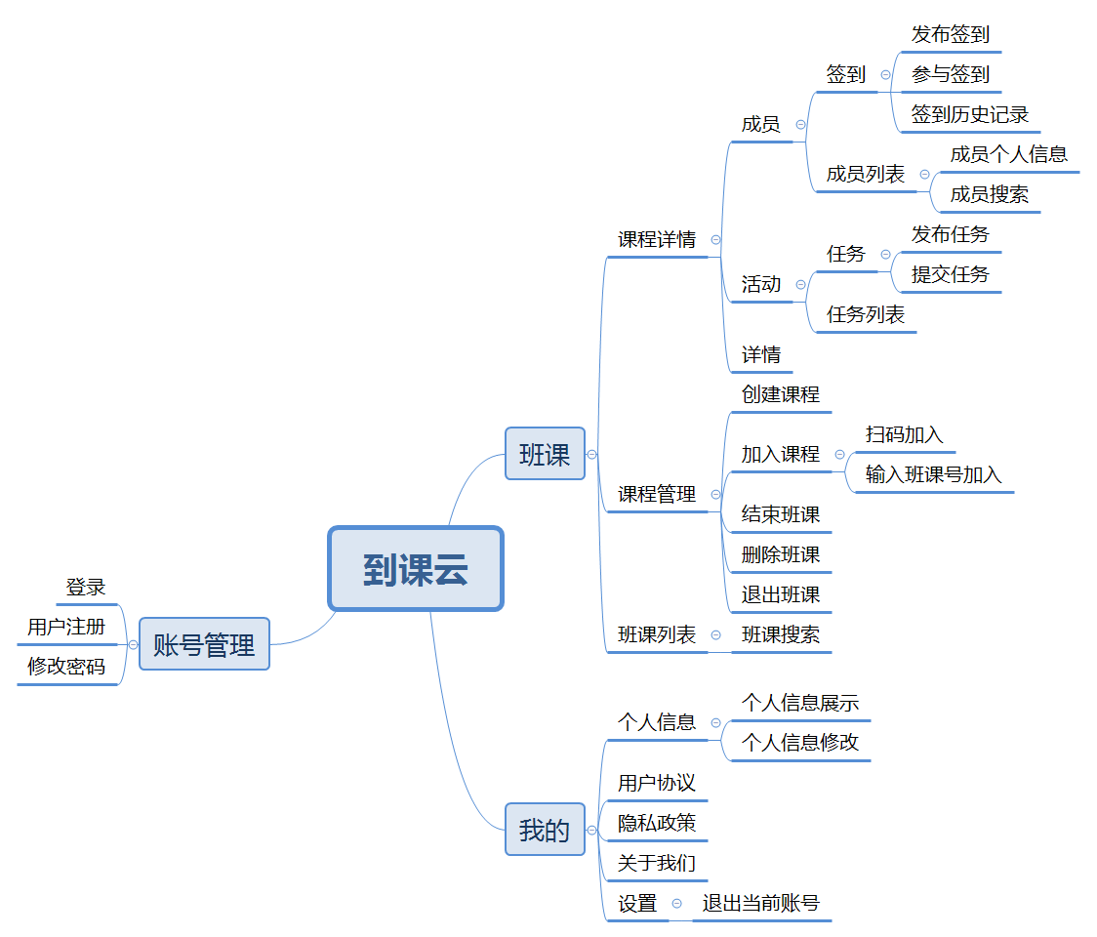

1. 产品结构图

表2.1 产品结构表

|  |  |  |  |  |
| --- | --- | --- | --- | --- |
| **模块** | **页面** | **功能** | **角色** | |
| **教师** | **学生** |
| 账号管理 | 注册 | 用户注册和登录  修改密码 | √ | √ |
| 登录 |
| 修改密码 |
| 我的 | 个人信息 | 查看修改个人信息，查看系统设置 |
| 系统设置 |
| 我的课程 | 课程管理 | 创建课程 | √ |  |
| 二维码加入班课 |  | √ |
| 班课号加入班课 |  | √ |
| 查询班课 | √ | √ |
| 结束班课 | √ |  |
| 删除班课 | √ |  |
| 退出班课 |  | √ |
| 班课详情 | 成员信息查询 | √ | √ |
| 发布一键签到 | √ |  |
| 发布手势签到 | √ |  |
| 一键签到 |  | √ |
| 手势签到 |  | √ |
| 签到历史记录 | √ |  |
| 活动 | 发布任务 | √ |  |
| 查看任务信息 | √ | √ |
| 提交任务 |  | √ |

## 产品信息结构图

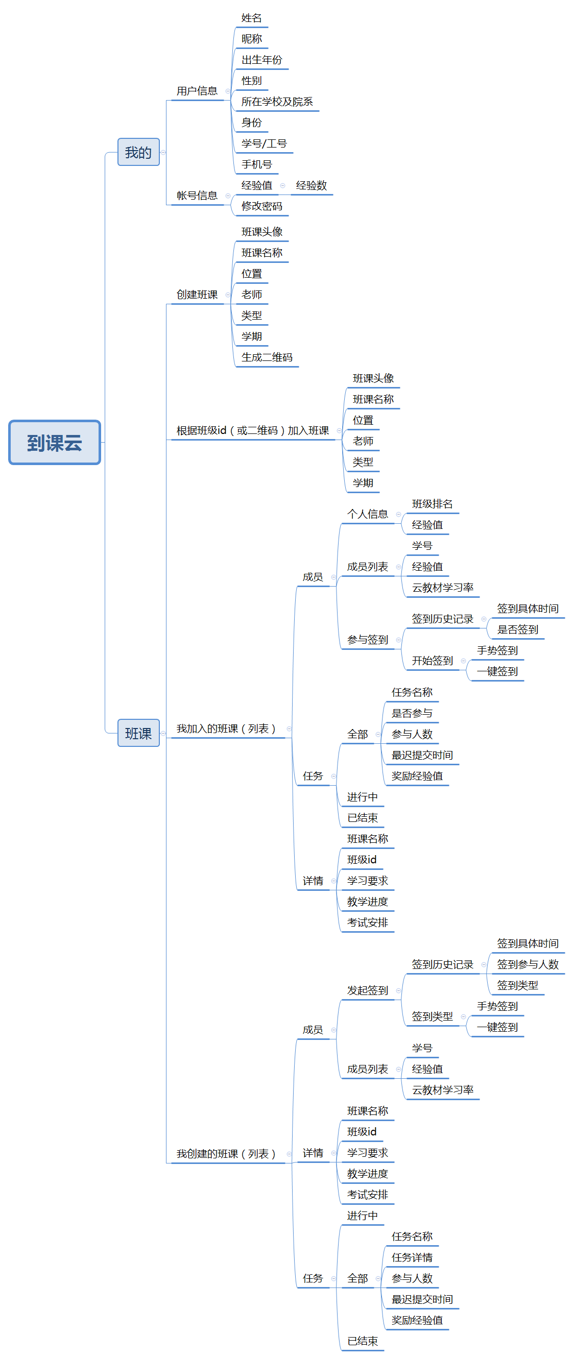

图2.2 产品信息结构图

## 用户

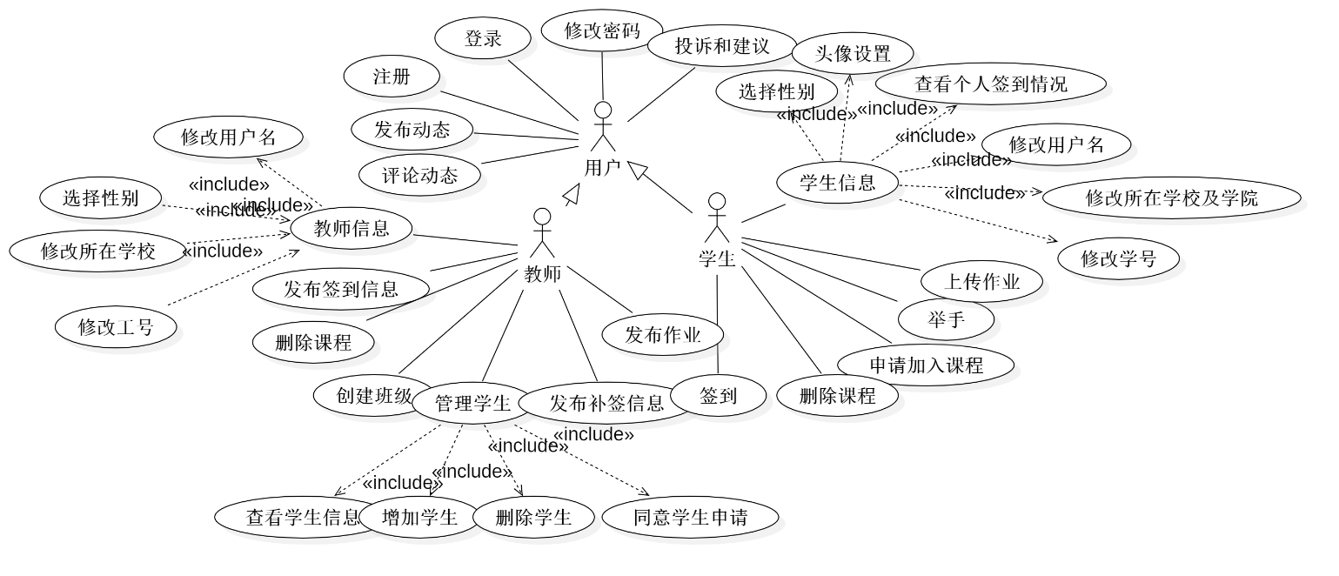

1. 用户用例图

## 业务流程

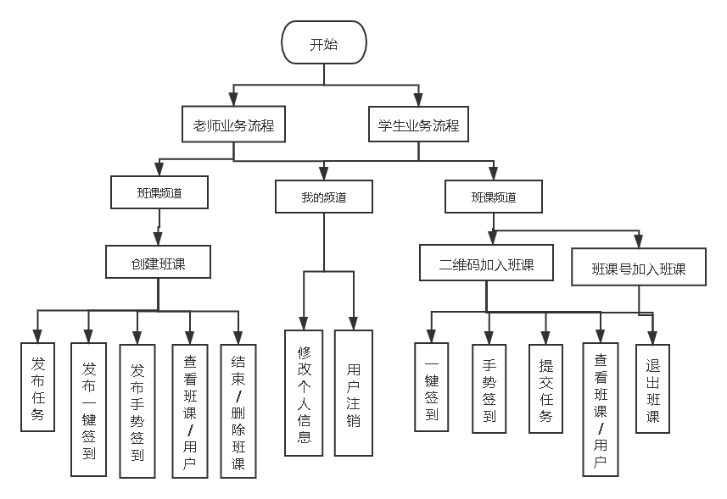

图2.3 核心业务流程图

## 全局说明

### 班课信息/成员信息全局搜索(教师/学生用户)

1. **用户场景：**学生/教师登录成功，可以在首页的搜索栏中搜索班课信息。在进入某一班课后，点击成员选项卡，在成员搜索中搜索对应成员。
2. **优先级：**无
3. **业务流程：**无
4. **输入/前置条件：**学生用户成功登陆。
5. **页面逻辑**
6. **界面原型**

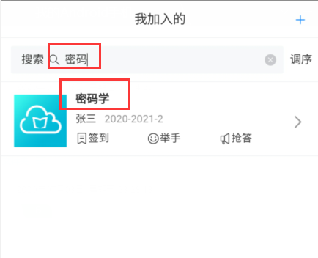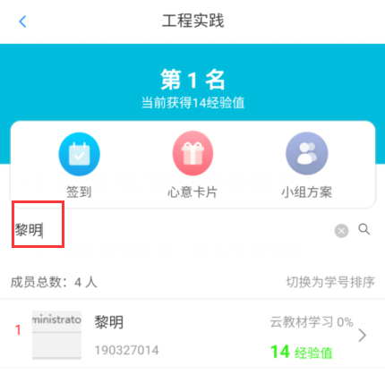

1. **交互：**无
2. **字段：**需要查询的信息。
3. **输出/后置条件：**无
4. **版本：**Version 1.0

### 设置个人信息

1. **用户场景：**用户点击我的选项卡，点击用户头像，查看、修改个人信息。
2. **优先级：**无
3. **业务流程：**无
4. **输入/前置条件：**学生用户成功登陆。
5. **页面逻辑**
6. **界面原型**

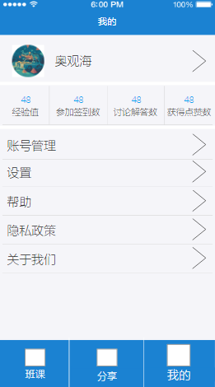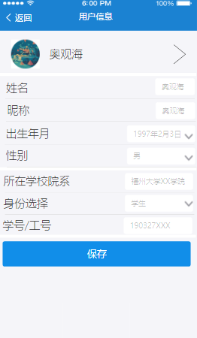

1. **交互：**修改个人信息成功，进行友好提示。
2. **字段：**姓名、昵称、出生年月、性别、学校、学院、学号
3. **输出/后置条件：**无
4. **版本：**Version 1.0

# 功能详细需求

## 用户账号频道

### 用户登录的详细需求

1. **用户场景：**程序第一次运行，或版本更新时，进入App的登录页面，可选择账号密码登录与手机号码验证登录。用户登录成功后，跳转至首页。第二次再使用软件可直接登录至主页面。
2. **优先级：**无
3. **业务流程**

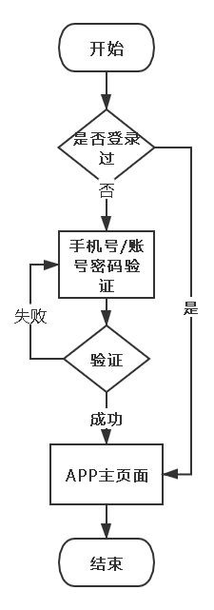

1. **输入/前置条件：**用户已完成注册，用户未登录过
2. **页面逻辑**
   1. **界面原型**

|  |  |
| --- | --- |
|  |  |

* 1. **交互：**如果用户之前登录过，需要记录用户的登陆信息，在账户输入框中显示用户之前登录时用过的账号。
  2. **字段：**用户的账号、密码或手机号码

1. **输出/后置条件：**登录成功后，在本地存储中保存用户的登录信息，页面跳转到应用程序首页

### 用户修改密码详细需求

1. **用户场景：**用户在登录时忘记了登录密码，或者出现账号安全问题，可以通过修改密码功能重新设置密码。在登录页上单击修改密码按钮，页面跳转到找回密码页面。
2. **优先级：**无
3. **业务流程：无**
4. **输入/前置条件**：用户已注册
5. **页面逻辑**
6. **界面原型**

**e**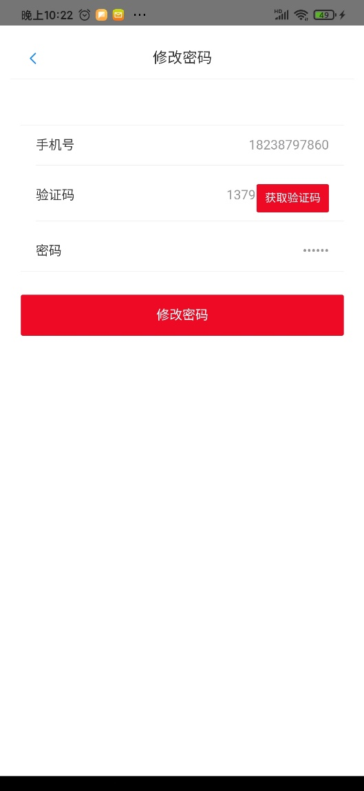

1. **交互：**用户输入手机号，并获取验证码，填入正确的验证码与要修改的密码，提交修改密码需求，服务器会返回修改密码的结果。
2. **字段：**用户手机号、用户验证码、用户修改后的密码
3. **输出/后置条件：**修改密码成功后，进行友好提示
4. **版本：**Version 1.0

### 用户注册详细需求

1. **用户场景：**用户注册之后才能有权限使用软件的功能。用户在账号管理页面，点击注册按钮进入注册页。
2. **优先级：**无
3. **业务流程：**无
4. **输入/前置条件：**用户注册的账号、学号、手机号未被注册过。
5. **页面逻辑**
6. **界面原型**

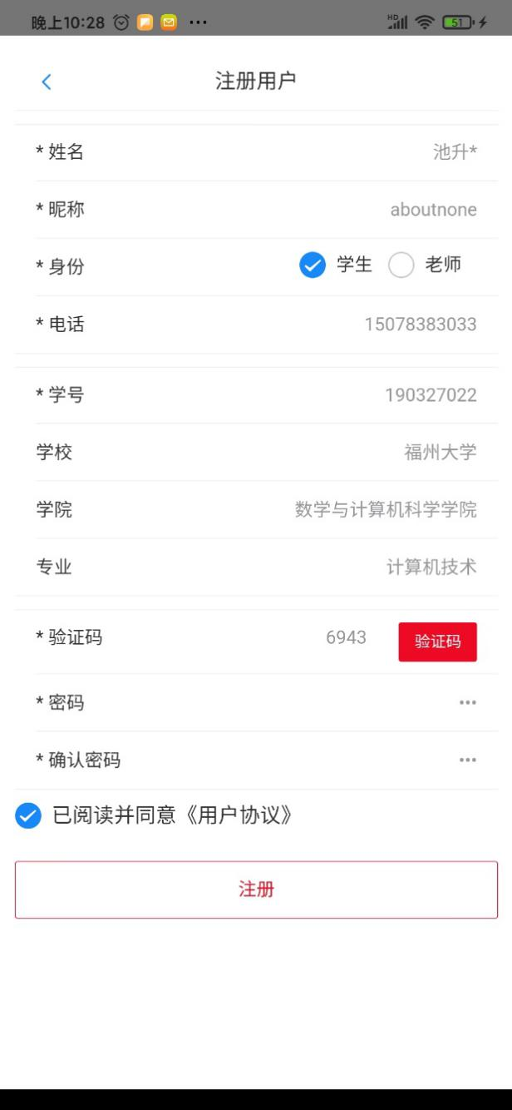

1. **交互：**用户正确的输入注册信息，其中打*号的字段为必填项，且需要获得短信验证成功后才能注册成功，且系统返回注册信息的友好提示。
2. **字段：**姓名、昵称、身份、电话、学号、验证码、密码、确认密码
3. **输出/后置条件：**注册成功，系统进行友好提示。
4. **版本：**Version1.0

## 班课频道—教师用户

### 创建班课

1. **用户场景：**用户以教师的身份登陆成功后，需要进行新建一个班课。
2. **优先级：**无
3. **业务流程：**无
4. **输入/前置条件**

学生用户成功登陆。

1. **页面逻辑**
2. **界面原型**

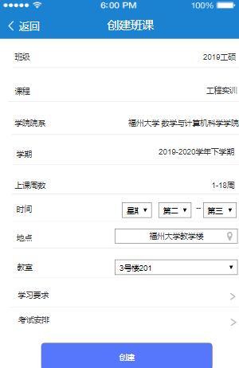

1. **交互：**教师用户在首页通过右上角的+按钮的选择中选择”创建班课”按钮，输入新建班课的详细信息，并创建，创建班课成功会友好提示。
2. **字段：**无
3. **输出/后置条件：**无
4. **版本：**Version 1.0

### 某班级-发布作业页面

1. **用户场景：**教师用户登录成功并进入某一班课后，在班课下的活动页面，作业/任务小组中发布作业**。**
2. **优先级：**无
3. **业务流程：**无
4. **输入/前置条件：**
5. **页面逻辑**
6. **界面原型**

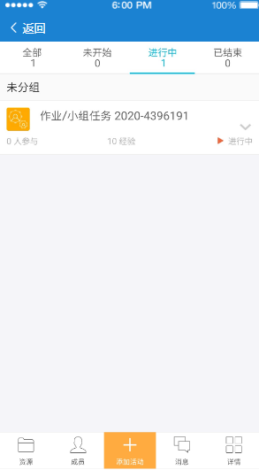 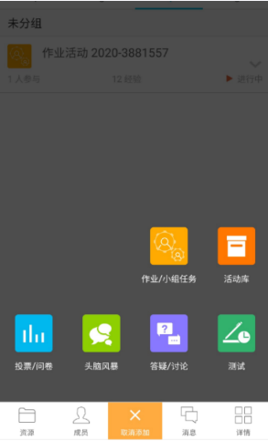

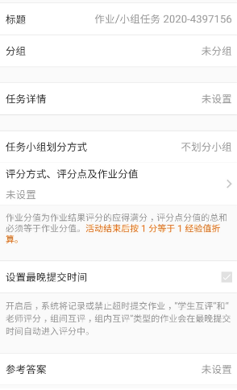

1. **交互：**教师用户填写需要发布任务的信息，且信息填写完成后，进行发布作业。发布作业成功进行友好提示。
2. **字段：**无
3. **输出/后置条件：**作业发布成功后，路由跳转至某一班课的活动页面。
4. **版本：**Version 1.0

### 某班课-发起一键签到

1. **用户场景：**教师登录成功，进入某一班课后，点击成员选项卡，进入成员详细页面，点击发布签到，发起一键签到。或直接在首页上点击班课列表中某一班课的签到按钮，直接进入签到页面，发起一键签到。
2. **优先级：**无
3. **业务流程：**无
4. **输入/前置条件：**
5. **页面逻辑**
6. **界面原型：**

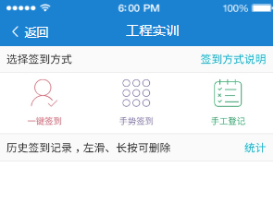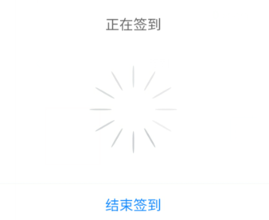

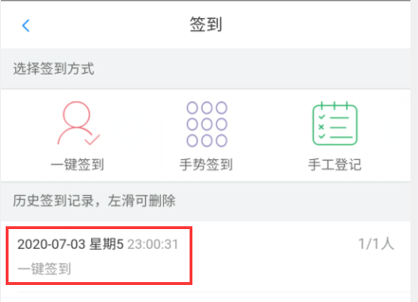

1. **交互：** 教师用户进入签到页面后，选择一键签到，在对话框中等待学生签到完成，即可点击结束签到。
2. **字段：**无
3. **输出/后置条件：**结束签到后，会在签到历史记录中显示学生的签到记录
4. **版本：**Version 1.0

### 某班课-发起手势签到

1. **用户场景：**教师登录成功，进入某一班课后，点击成员选项卡，进入成员详细页面，点击发布签到，发起手势签到。或直接在首页上点击班课列表中某一班课的签到按钮，直接进入签到页面，发起手势签到。
2. **优先级：**无
3. **业务流程：**无
4. **输入/前置条件：**
5. **页面逻辑**
6. **界面原型：**

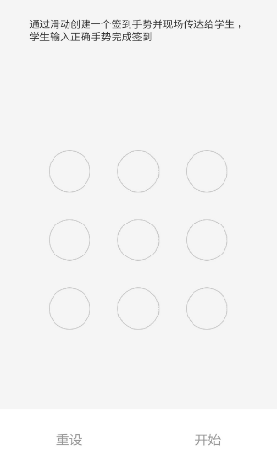

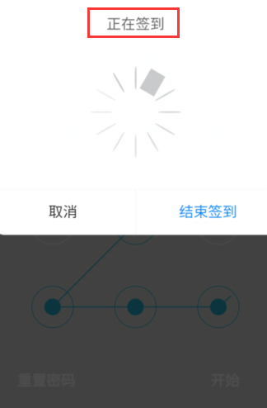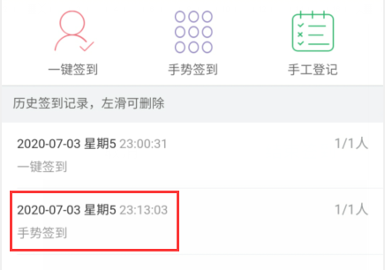

1. **交互：** 教师用户进入签到页面后，选择手势签到，在手势滑动页面上设计手势，并点击开始，发布手势签到，在对话框中等待学生签到完成，即可点击结束签到。
2. **字段：**无
3. **输出/后置条件：**结束签到后，会在签到历史记录中显示学生的签到记录。
4. **版本：**Version 1.0

### 某班课-查看/结束/删除班课

1. **用户场景：**老师用户登录成功，选中一个班课，进入班课详情的详情页面，查看班级的详情介绍。老师可以结束班课与删除班课。
2. **优先级：**无
3. **业务流程：**无
4. **输入/前置条件：**
5. **页面逻辑**
6. **界面原型**

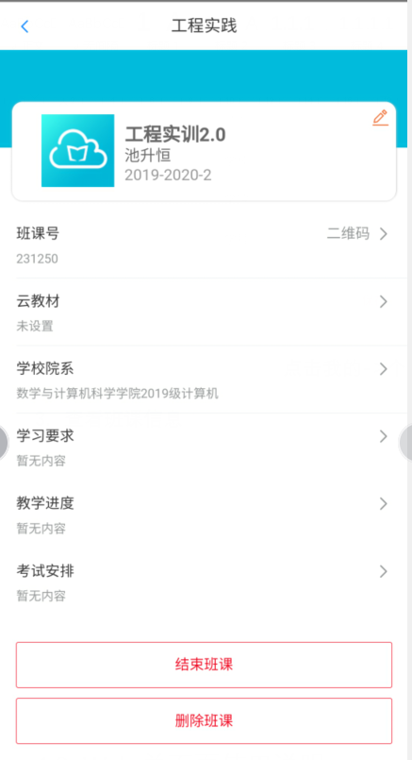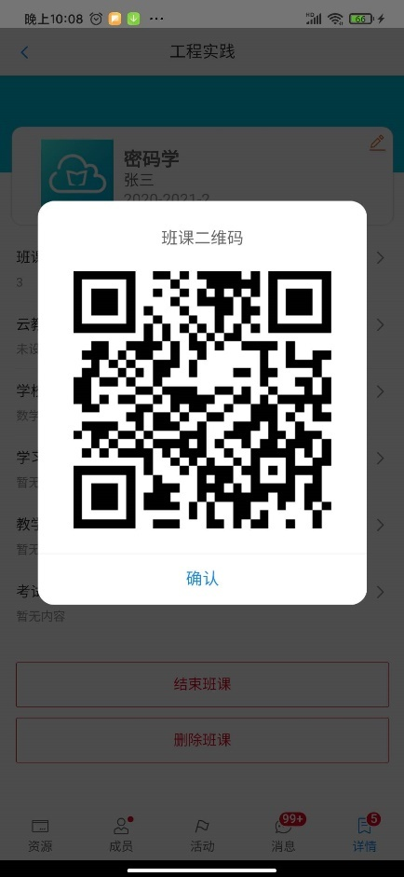

1. **交互：** 用户进入某班课，查看班课详情，可以查看班课号，点击班课号(二维码)即可生成该班课的二维码。点击结束班课/删除班课，系统返回友好提示。
2. **字段：**无
3. **输出/后置条件：**无
4. **版本：**Version 1.0

### 某班课-查看成员页面

1. **用户场景：**教师登录成功，进入某一班课后，点击成员选项卡，进入成员详细页面，可以查看成员经验值、头像、姓名、学号、经验值。
2. **优先级：**无
3. **业务流程：**无
4. **输入/前置条件：**
5. **页面逻辑**
6. **界面原型：**

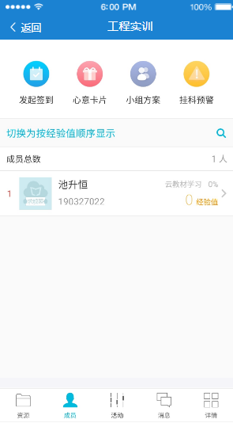

1. **交互：** 显示某班课下成员的基本信息。
2. **字段：**无
3. **输出/后置条件：**无
4. **版本：**Version 1.0

## 班课频道—学生用户

### 班课号加入的班级

1. **用户场景：**用户以学生的身份登陆成功后，跳转至班课频道下的，输入班课号加入班级页面中。
2. **优先级：**无
3. **业务流程：**无
4. **输入/前置条件：**学生用户成功登陆。
5. **页面逻辑**
6. **界面原型**

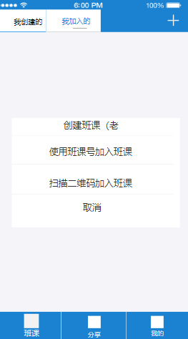 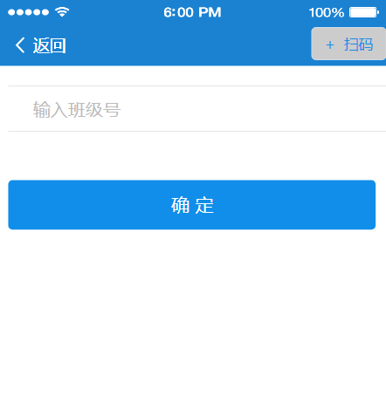

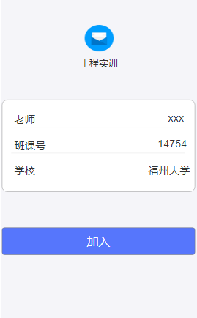

1. **交互：**学生用户在首页通过右上角的+按钮的选择中选择”班课号加入班课”按钮，输入加入班课的班课号，点击下一步，查看系统返回该班课的基本信息后，点击加入即可加入该班课。班课号不存在或添加班课成功进行友好提示。
2. **字段：**班课号
3. **输出/后置条件：**无
4. **版本：**Version 1.0

### 二维码加入的班级

1. **用户场景：**用户以学生的身份登陆成功后，跳转至班课频道下的，选择二维码加入班级页面中。
2. **优先级：**无
3. **业务流程：**无
4. **输入/前置条件：**学生用户成功登陆。
5. **页面逻辑**
6. **界面原型**

 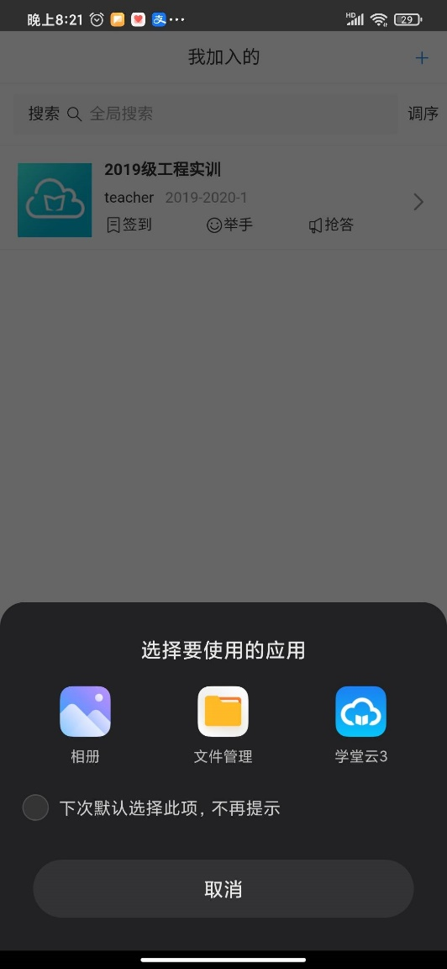



1. **交互：**学生用户在首页通过右上角的+按钮的选择中选择”二维码加入班课”按钮，在相册中选择班课的二维码，查看系统返回该班课的基本信息后，点击加入即可加入该班课。二维码错误或添加班课成功进行友好提示。
2. **字段：**无
3. **输出/后置条件：**无
4. **版本：**Version 1.0

### 某班课-一键签到

1. **用户场景：**学生用户进入某一班课后，点击成员选项卡，进入成员详细页面，点击签到，系统会自动识别老师发布的签到类型—一键签到。
2. **优先级：**无
3. **业务流程：**无
4. **输入/前置条件：**学生用户成功登陆。
5. **页面逻辑**
6. **界面原型**

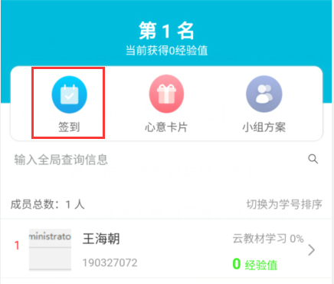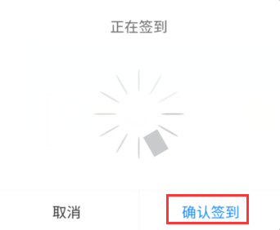

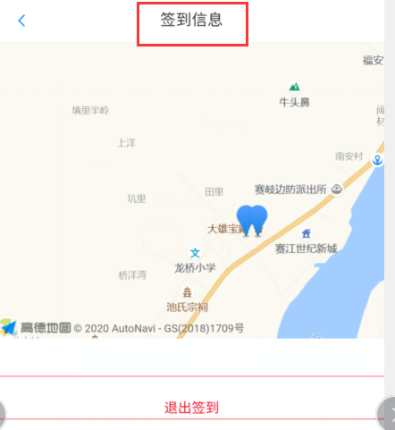

1. **交互：**学生用户进入签到页面后，选择签到，在弹出对话框中选择确认签到，签到成功则跳转至地图位置信息页面，签到失败则进行友好提示。
2. **字段：**无
3. **输出/后置条件：**签到成功，跳转至签到信息页面。
4. **版本：**Version 1.0

### 某班课-手势签到

1. **用户场景：**学生用户进入某一班课后，点击成员选项卡，进入成员详细页面，点击签到，系统会自动识别老师发布的签到类型—手势签到。
2. **优先级：**无
3. **业务流程：**无
4. **输入/前置条件：**学生用户成功登陆。
5. **页面逻辑**
6. **界面原型**





1. **交互：**学生用户进入签到页面后，选择签到，在绘图手势的页面上正确绘制图案，签到成功则跳转至地图位置信息页面。手势绘制错误、签到失败则进行友好提示。
2. **字段：**无
3. **输出/后置条件：**签到成功，跳转至签到信息页面。
4. **版本：**Version 1.0

### 某班课-提交任务

1. **用户场景：**用户在班课频道下的，选中一个班课，进入班课的详情主页面，点击要提交的作业，提交作业代码。
2. **优先级：**无
3. **业务流程：**无
4. **输入/前置条件：**学生用户成功登陆。
5. **页面逻辑**
6. **界面原型**

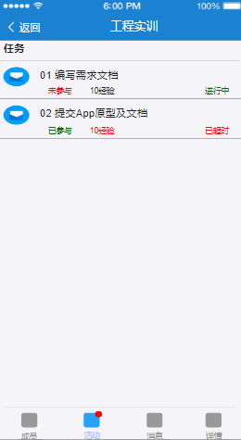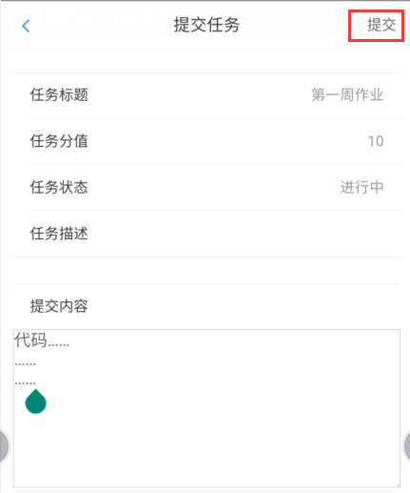

1. **交互：** 学生用户进入某个任务时，提交任务代码，提交成功后进行后好提示，且在任务列表中，其任务状态为以参与。
2. **字段：**提交的代码内容
3. **输出/后置条件：**无
4. **版本：**Version 1.0

### 某班课-查看/退出班课

1. **用户场景：**用户进入某一班课后，点击下方详情选项，查看/退出班课
2. **优先级：**无
3. **业务流程：**无
4. **输入/前置条件：**学生用户成功登陆。
5. **页面逻辑**
6. **界面原型**

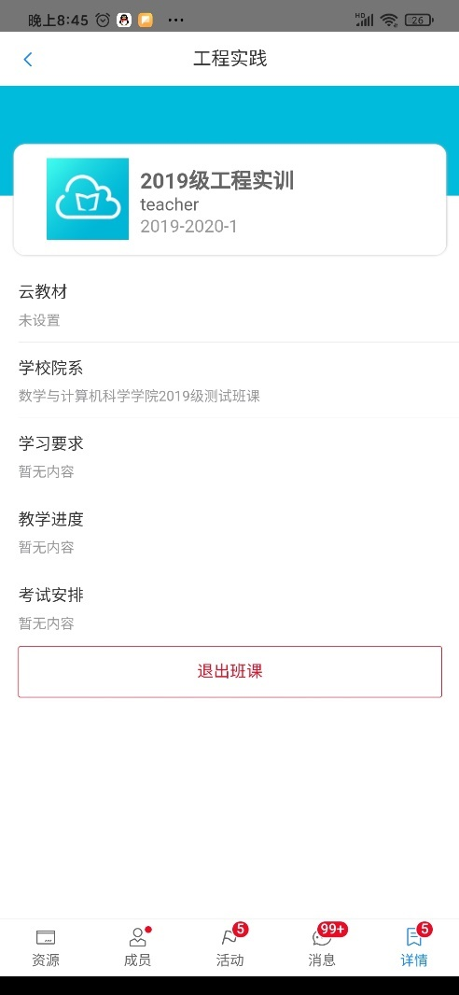

1. **交互：**学生用户点击详情选项卡，查看班课信息，点击退出班课则退出改班课。退出班课时，进行友好提示。
2. **字段：**无
3. **输出/后置条件：**无
4. **版本：**Version 1.0

### 某班课-查看成员信息

1. **用户场景：**学生登录成功，进入某一班课后，点击成员选项卡，进入成员详细页面，可以查看成员经验值、头像、姓名、学号、经验值。并且可以查看成员的排名与经验值。
2. **优先级：**无
3. **业务流程：**无
4. **输入/前置条件：**学生用户成功登陆。
5. **页面逻辑**
6. **界面原型**

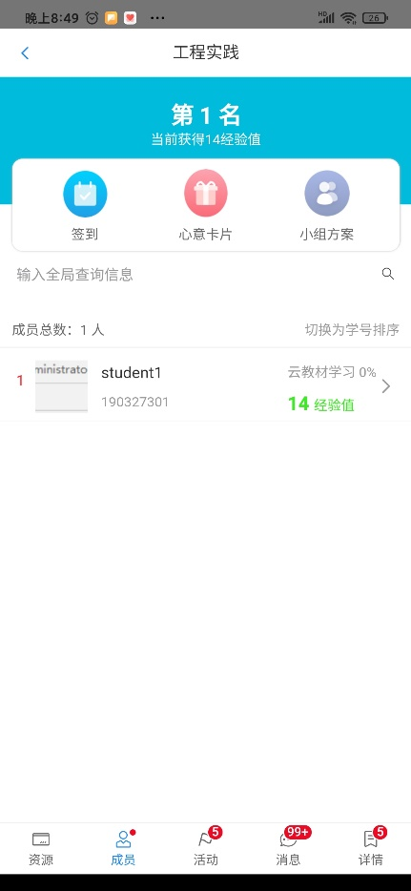

1. **交互：**无
2. **字段：**无
3. **输出/后置条件：**无
4. **版本：**Version 1.0